

Sommaire
Sommaire 2
1. Synthèse exécutive 3
Les cinq constats 3
Décisions demandées 3
2. Contexte, données et méthode 4
Données 4
Qualité et nettoyage 4
Définitions des indicateurs 4
3. Performance globale 5
4. Performance par ligne de service 6
5. Analyse géographique 7
Répartition recommandée des 20 stations 8
Point mort d'une nouvelle station 8
6. Analyse marketing et acquisition 9
7. Analyse clients 10
Satisfaction et remboursement 10
Convertir le swap en abonnement 10
8. Segments clients et effet des remises 11
Quel segment est le plus rentable ? 11
Les promotions détruisent-elles de la valeur ? 11
9. Cinq recommandations stratégiques 12
10. Conclusion et plan d'action 12
Feuille de route 12
Indicateurs de pilotage 12
Limites de l'analyse 12

1. Synthèse exécutive
La réponse en bref
VoltRide gagne de l'argent grâce à l'abonnement mensuel et à Abidjan, mais en perd une partie par les remboursements, les remises et un marketing mal réparti. Nous recommandons d'ouvrir 18 stations en vague 1 (8 Abidjan, 4 Dakar, 3 Cotonou, 3 Lomé), de subordonner 2 stations à Douala à la correction de son taux d'annulation, et de lancer cinq chantiers dès le premier trimestre 2027.

Indicateur | Valeur | Indicateur | Valeur
Chiffre d'affaires (hors annulées) | 95,3 M FCFA | Taux d'annulation | 9,8 %
Marge brute | 30,9 M FCFA (32,4 %) | Taux de remboursement | 7,4 %
Profit net estimé | 24,2 M FCFA | Panier moyen | 17 287 FCFA
Profit net réel (après remboursements) | 15,8 M FCFA | Clients / transactions | 1 098 / 6 110

Les cinq constats
- L'abonnement est le moteur : 57 % du CA, 75 % du profit net, 35 % de marge. C'est la ligne à protéger et à développer.
- Le swap est une porte d'entrée, pas un centre de profit : 49 % des transactions et 49 % du budget marketing pour 1,6 % du profit.
- La qualité de service coûte cher : environ 14 % de remboursements sur la location et les accessoires ; ils effacent 79 % et 71 % de leur profit.
- Le marketing est mal réparti : ROI de 35,9 pour le parrainage contre 7,4 pour TikTok, qui absorbe 30 % du budget pour 18 % du CA.
- L'exécution et les remises détruisent de la valeur : 15,5 % d'annulation à Douala, deux fois les autres villes ; les remises ne génèrent aucun volume supplémentaire.

Décisions demandées
- Valider la répartition des 20 stations : 8 Abidjan, 4 Dakar, 3 Cotonou, 3 Lomé, 2 Douala sous condition (annulation inférieure à 10 %).
- Agir sur les fuites de rentabilité : geler les remises supérieures ou égales à 15 % et rééquilibrer le marketing dès le 1er trimestre 2027.
- Lancer trois chantiers : anti-remboursement, exécution à Douala, conversion du swap vers l'abonnement.
- Confirmer avec la Finance : capex et charges fixes d'une station avant d'engager l'investissement.

2. Contexte, données et méthode
VoltRide Africa est une entreprise de mobilité électrique présente à Abidjan, Dakar, Douala, Cotonou et Lomé. Elle équipe les chauffeurs de moto-taxi, les livreurs, les particuliers et les PME en deux-roues électriques et propose un réseau d'échange de batteries (swap). Quatre lignes de service : swap batterie, location journalière, abonnement mensuel, accessoires et maintenance.
Face à la hausse du prix du carburant, la direction a lancé en 2026 une phase d'expansion financée par des investisseurs à impact. Les actionnaires attendent des preuves de rentabilité. La direction constate un chiffre d'affaires irrégulier, des remboursements préoccupants, un marketing coûteux et de fortes disparités entre villes. Ce rapport éclaire la décision d'ouvrir 20 nouvelles stations au premier semestre 2027.

Données
Six mois d'activité commerciale (1er mai - 31 octobre 2026), 6 390 lignes brutes issues de 40 stations. Le fichier contient volontairement des incohérences, des erreurs de saisie, des doublons et des valeurs aberrantes.

Qualité et nettoyage
L'audit montre que 78 % des lignes présentent au moins une incohérence, mais l'essentiel est de forme (formats de date, libellés). 13 % des lignes ont une anomalie de valeur (manquant, aberrant, doublon). Au final, 280 lignes sur 6 390 (4,4 %) sont retirées et le jeu propre compte 6 110 transactions et 1 098 clients.
Anomalie | Lignes | Traitement
Doublons exacts (ids normalisés) | 190 | Suppression, 1re occurrence conservée
Dates dans un format non ISO | 2 803 | Conversion vers AAAA-MM-JJ
Dates manquantes, impossibles ou hors période | 25 | Suppression (impossible de rattacher la ligne à un mois)
Statuts hétérogènes (casse, accents, anglais) | 956 | Uniformisation : Terminée / Annulée / Remboursée
Villes mal orthographiées (casse, espaces, fautes) | 916 | Correction par proximité de chaîne
Libellés de service hétérogènes | 1 010 | Uniformisation vers les 4 lignes de service
Quantités nulles | 60 | Suppression
Prix multipliés par 10 | 44 | Division par 10
Prix multipliés par 100 | 6 | Division par 100
Remises négatives | 70 | Remplacées par 0 % (non vérifiable)
Remises > 100 % | 7 | Remplacées par 0 % (non vérifiable)
Coûts marketing manquants | 196 | Médiane du canal

Définitions des indicateurs
- Chiffre d'affaires : quantité × prix × (1 − remise), hors transactions annulées (elle inclut donc les ventes ensuite remboursées).
- Profit net : marge brute − coût marketing ; le profit net réel retire en plus les ventes remboursées (le coût du service reste engagé).
- Taux d'annulation et de remboursement : annulées / toutes les transactions ; remboursées / transactions non annulées.
- ROI marketing : (CA − coût marketing) / coût marketing.

3. Performance globale
VoltRide a facturé 95,3 M FCFA sur six mois pour 24,2 M FCFA de profit net estimé, soit 25 % du CA. Les remboursements (8,4 M FCFA) ramènent le profit net réel à 15,8 M FCFA : ils effacent un tiers du profit.
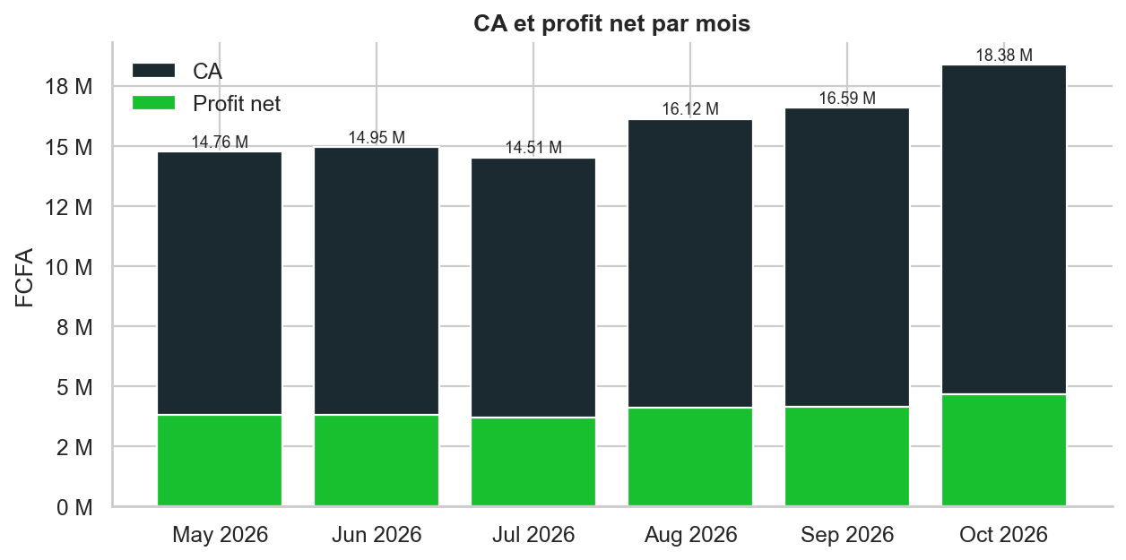
Figure 1 - CA et profit net par mois
Le CA a progressé de 24 % entre mai et octobre. L'irrégularité perçue vient d'un creux en juillet (−3 %) suivi d'un rebond de +11 % en août puis en octobre. Une transaction sur dix est annulée (9,8 %) et 7,4 % des ventes finalisées sont remboursées : l'exécution est un levier de profit aussi important que la croissance.

4. Performance par ligne de service
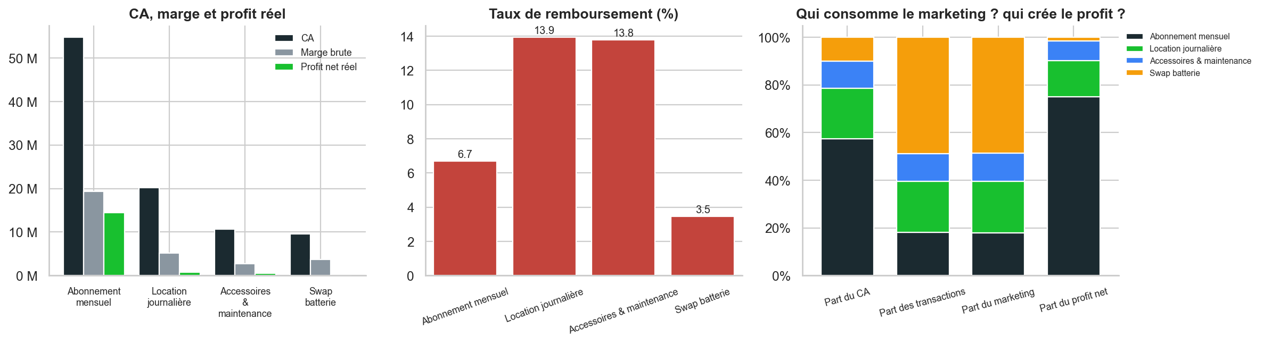
Figure 2 - CA, marge, profit réel, remboursement et répartition par service
Service | CA (M) | Marge | Profit net (M) | Profit réel (M) | Remb. | Part marketing
Abonnement mensuel | 54,8 | 35 % | 18,2 | 14,4 | 6,7 % | 18 %
Location journalière | 20,2 | 25 % | 3,7 | 0,8 | 13,9 % | 22 %
Accessoires & maintenance | 10,7 | 26 % | 2,0 | 0,6 | 13,8 % | 12 %
Swap batterie | 9,6 | 38 % | 0,4 | 0,0 | 3,5 % | 49 %

- Abonnement mensuel : 57 % du CA et 75 % du profit net ; ROI marketing de 45. À protéger et à développer.
- Swap batterie : meilleure marge unitaire (38 %) mais panier de 3 500 FCFA pour environ 1 100 FCFA de marketing par transaction. Le coût d'acquisition par transaction est quasiment identique pour tous les services : il écrase le swap.
- Location journalière et accessoires : marges d'environ 25 % et plus de 13 % de remboursements, qui effacent 79 % et 71 % du profit.
Réponse à la question stratégique : quelle ligne prioriser ?
Prioriser l'abonnement en y convertissant les clients swap ; optimiser en urgence la location et les accessoires (le levier est la qualité : batteries défectueuses, pannes, retards de livraison) ; ne plus acquérir de clients swap par des canaux chers.

5. Analyse géographique
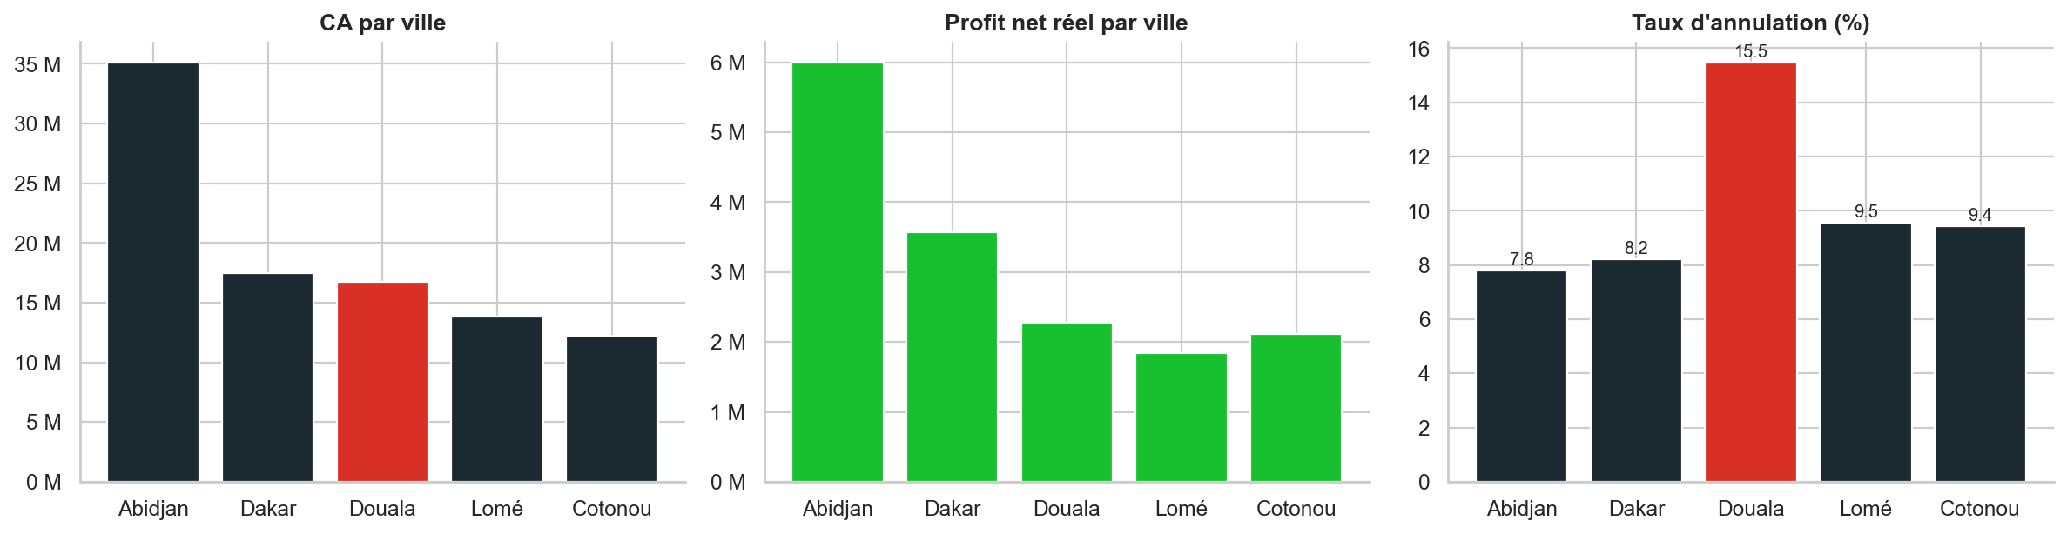
Figure 3 - CA, profit net réel et taux d'annulation par ville
Ville | CA (M) | Profit réel (M) | Annulation | Remb. | Croissance* | Contribution/station/mois | Transactions/station/mois
Abidjan | 35,1 | 6,0 | 7,8 % | 6,9 % | +23 % | 182 k | 44,7
Dakar | 17,5 | 3,6 | 8,2 % | 6,2 % | +2 % | 94 k | 23,0
Douala | 16,7 | 2,3 | 15,5 % | 9,2 % | −1 % | 87 k | 23,7
Lomé | 13,8 | 1,9 | 9,5 % | 8,4 % | +20 % | 69 k | 19,2
Cotonou | 12,2 | 2,1 | 9,4 % | 7,0 % | +38 % | 66 k | 15,2

* 3 derniers mois contre 3 premiers mois.
- Abidjan : 37 % du CA, stations deux fois plus productives que les autres (182 k FCFA de contribution mensuelle contre 66 à 94 k) : la demande dépasse l'offre de stations.
- Dakar : ville la plus saine (annulation 8,2 %, remboursement 6,2 %) mais croissance faible (+2 %).
- Cotonou : croissance la plus forte (+38 %) mais productivité encore faible (15 transactions par station et par mois).
- Douala : 15,5 % d'annulation, soit le double des autres villes, chaque mois (12 à 17 %), dans la quasi-totalité des stations (jusqu'à 19 %) et surtout sur l'abonnement (15,8 %) et les accessoires (21,9 %). Un défaut persistant et généralisé est structurel : disponibilité des batteries, logistique ou process.
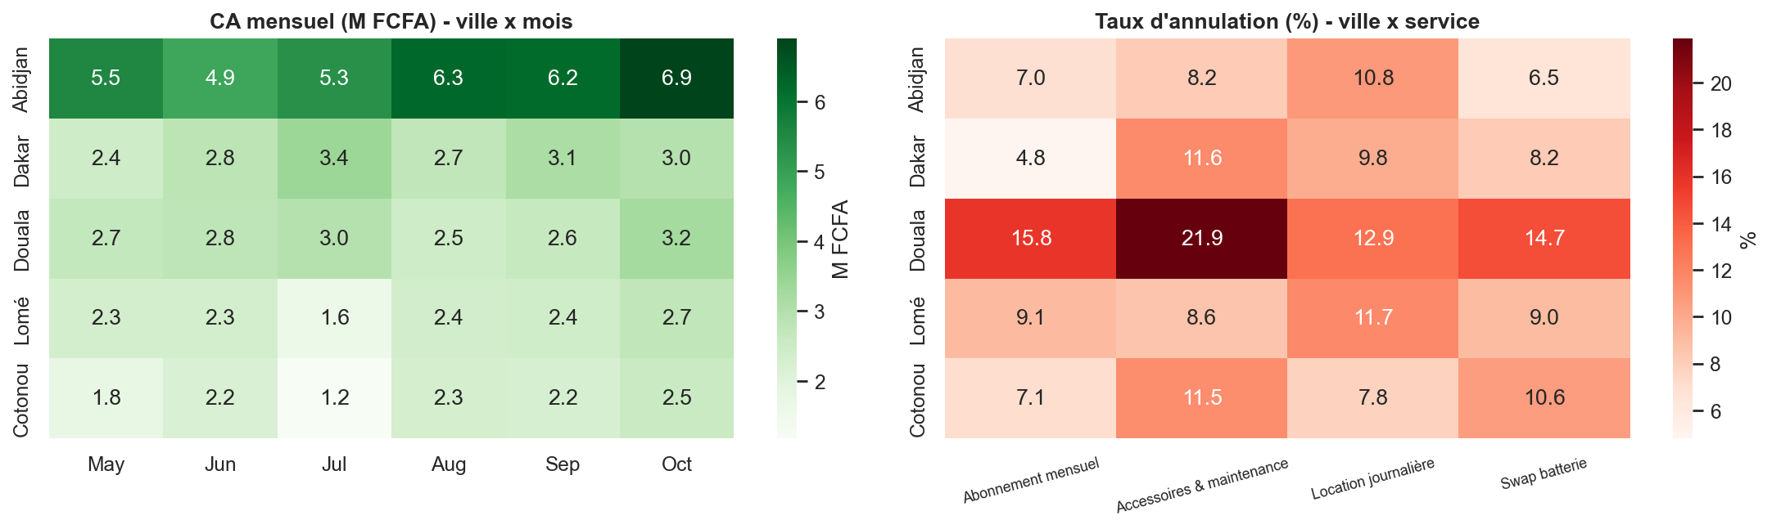
Figure 4 - CA mensuel par ville et annulation par ville et par service

Répartition recommandée des 20 stations
Ville | Stations | Justification
Abidjan | 8 | Stations 2x plus productives, +23 % de croissance, point mort le plus court (21 mois)
Dakar | 4 | Ville la plus saine ; croissance faible : renforcement plutôt que pari
Cotonou | 3 | Plus forte croissance mais faible productivité : ouverture par paliers
Lomé | 3 | +19,5 % de croissance ; surveiller les remboursements
Douala | 2 (conditionnelles) | Corriger l'exécution d'abord : ouvrir si l'annulation passe sous 10 %

Le score d'attractivité (contribution par station 35 %, croissance 30 %, exécution 20 %, qualité du profit 15 %) classe Abidjan nettement en tête et Douala en dernier. Cotonou passe devant Dakar au score uniquement grâce à sa croissance ; mais c'est la ville où une station neuve se rentabilise le moins. Elle est donc ouverte par paliers (3 stations) tandis que Dakar, plus productive et plus saine, est renforcée (4 stations).

Point mort d'une nouvelle station
Hypothèses à valider avec la Finance : investissement de 2,5 M FCFA, charges fixes de 45 k FCFA par mois, montée en charge de 3 mois à 50 % de l'activité. La contribution de croisière est la moyenne observée des stations de la ville (marge brute moins marketing).
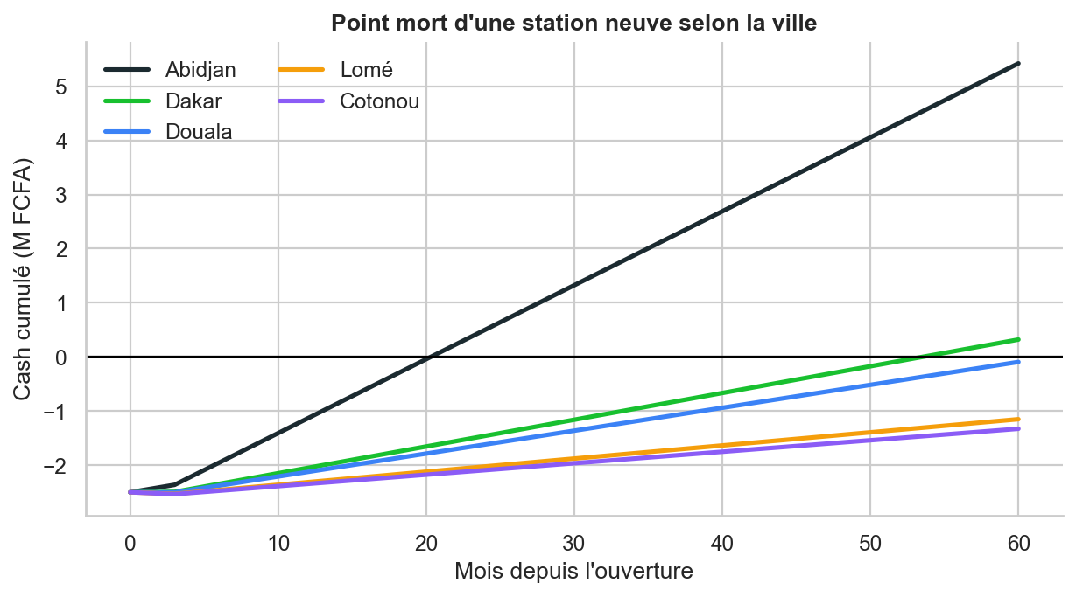
Figure 5 - Cash cumulé d'une station neuve selon la ville
Point mort cash : Abidjan 21 mois, Dakar 54 mois, Douala 63 mois ; Lomé et Cotonou au-delà de 72 mois au niveau de productivité actuel. Un gain de +40 % de contribution (fin des remises élevées, marketing rééquilibré) ramène une station moyenne de 49 à 29 mois. Ouvrir 20 stations à l'identique hors d'Abidjan ne crée donc pas de valeur à horizon raisonnable : la rentabilité dépend de la contribution par transaction, du mix en faveur de l'abonnement et du coût d'installation.

6. Analyse marketing et acquisition
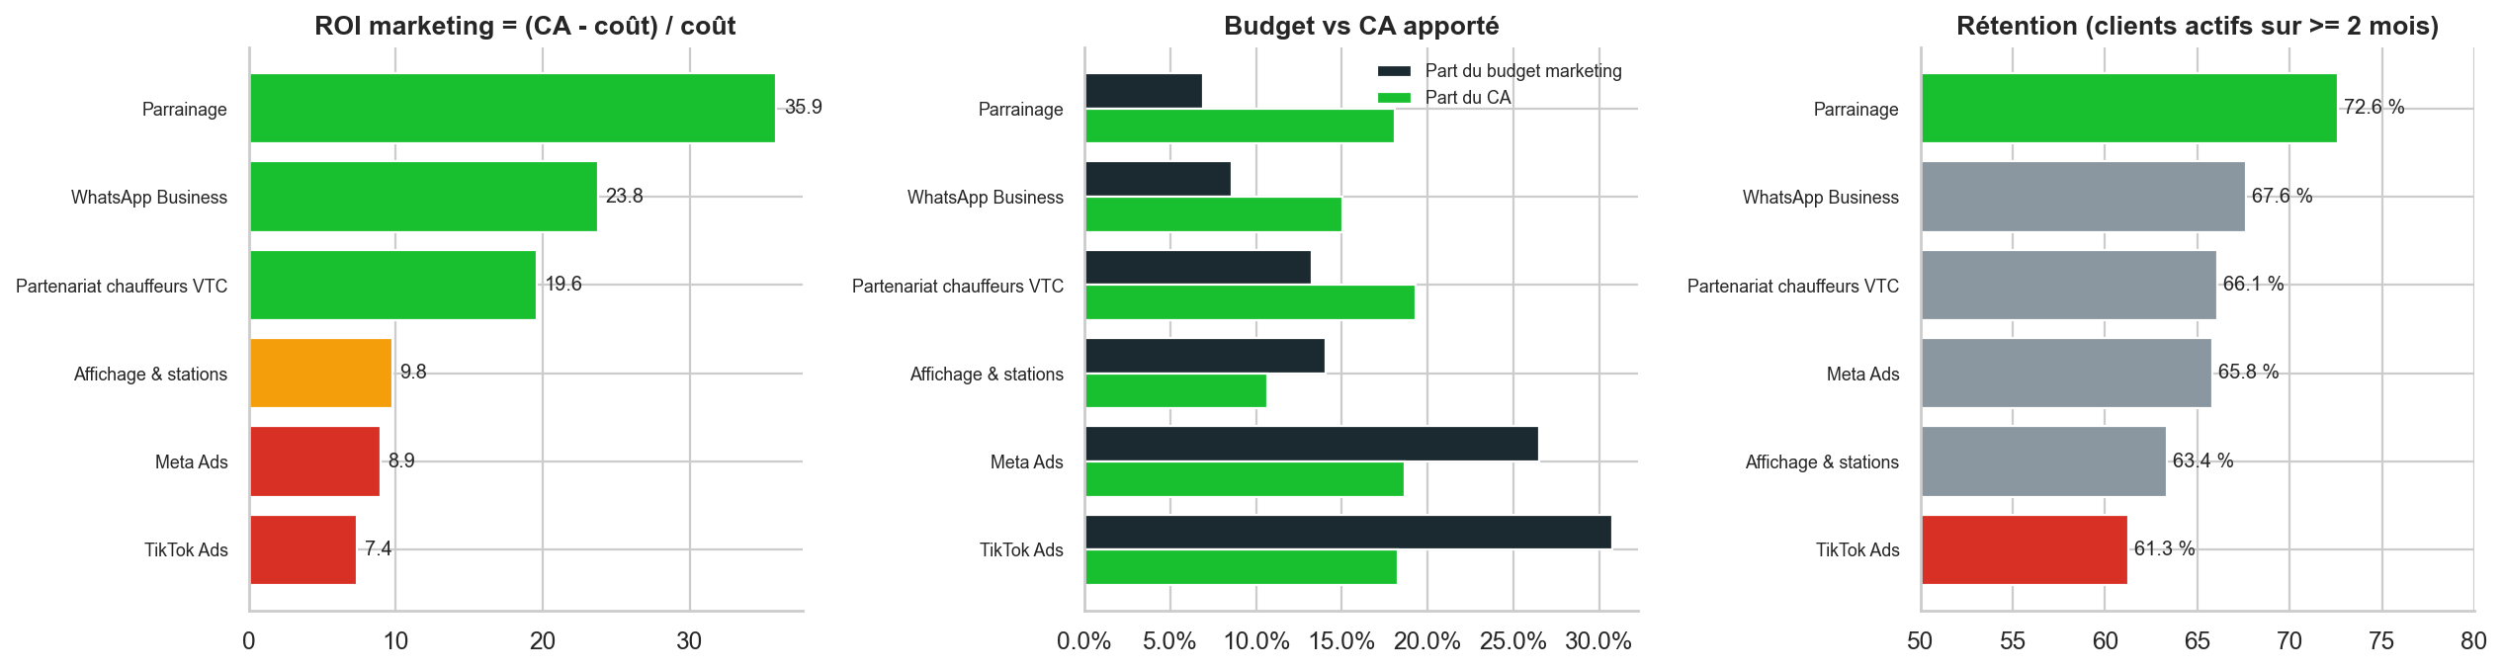
Figure 6 - ROI, budget face au CA apporté et rétention par canal
Canal | ROI | Part du budget | Part du CA | Coût / transaction | Rétention | Annulation | Remb.
Parrainage | 35,9 | 6,8 % | 17,7 % | 441 FCFA | 72,6 % | 9,2 % | 6,0 %
WhatsApp Business | 23,8 | 8,4 % | 14,7 % | 624 FCFA | 67,6 % | 9,3 % | 7,5 %
Partenariat chauffeurs VTC | 19,6 | 13,0 % | 18,9 % | 793 FCFA | 66,1 % | 9,5 % | 6,6 %
Affichage & stations | 9,8 | 13,8 % | 10,5 % | 1 286 FCFA | 63,4 % | 9,4 % | 5,5 %
Meta Ads | 8,9 | 26,1 % | 18,3 % | 1 574 FCFA | 65,8 % | 7,6 % | 7,3 %
TikTok Ads | 7,4 | 30,3 % | 17,9 % | 1 820 FCFA | 61,3 % | 13,1 % | 11,0 %

- Parrainage : ROI de 35,9, 441 FCFA par transaction, rétention de 72,6 % (la meilleure). Il apporte 18 % du CA pour 6,8 % du budget.
- WhatsApp Business et partenariats VTC : ROI de 23,8 et 19,6 : rentables et fidélisants.
- TikTok Ads : 30 % du budget pour 18 % du CA, ROI le plus bas (7,4), annulation 13,1 %, remboursement 11 %, rétention la plus faible (61,3 %).
- Effet sur le swap : avec un panier de 3 500 FCFA, acquérir un client swap via TikTok ou Meta fait perdre de l'argent (profit swap : −340 k et −177 k FCFA), alors que parrainage (391 k), WhatsApp (284 k) et VTC (244 k) dégagent un profit.
Réponse à la question stratégique : quel canal mérite plus de budget ?
Plus de budget : parrainage (programme à renforcer), WhatsApp Business, partenariats VTC. À optimiser : TikTok et Meta (cibler abonnements et PME, plafonner le coût d'acquisition du swap). Transférer 1 M FCFA de TikTok vers les trois canaux performants représenterait environ +4,5 M FCFA de CA (rendement marginal supposé à 50 % du ROI moyen).

7. Analyse clients
1 098 clients au total (1 072 avec au moins une transaction non annulée). 70 % sont récurrents (au moins 2 transactions) et 66 % sont actifs sur au moins deux mois.
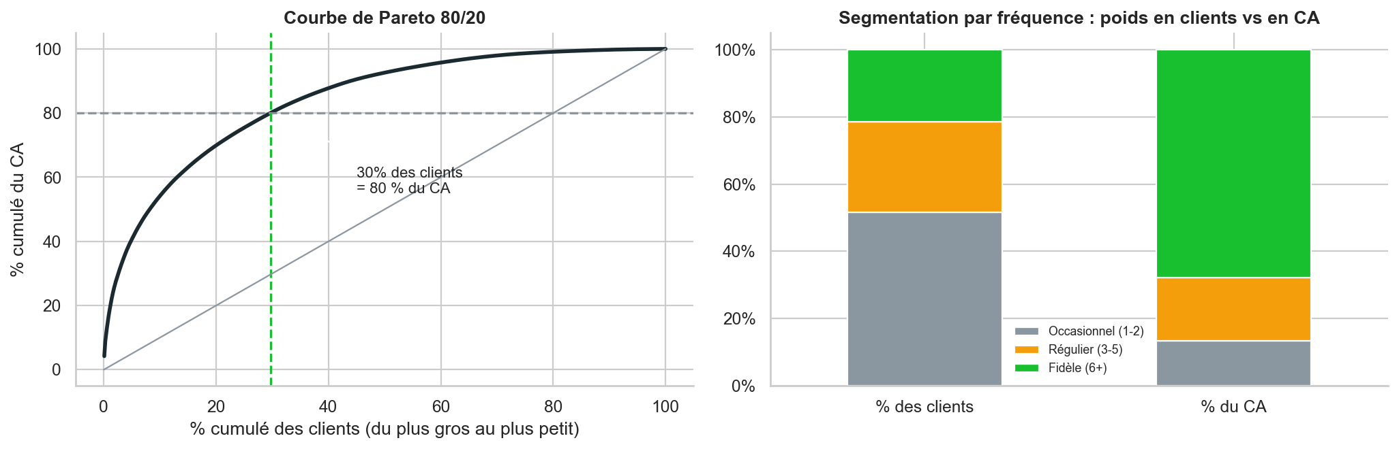
Figure 7 - Courbe de Pareto et segmentation par fréquence
- Portefeuille concentré : 318 clients (30 %) font 80 % du CA ; les 230 clients fidèles (6 transactions ou plus, 21 % des clients) font 68 % du CA. Le top 10 pèse 17,5 % du CA (dont le n° 1 : 4,0 M FCFA).
- Rétention : 52 % des clients sont occasionnels et ne pèsent que 13 % du CA : l'enjeu est leur rétention, pas l'acquisition à tout prix.

Satisfaction et remboursement
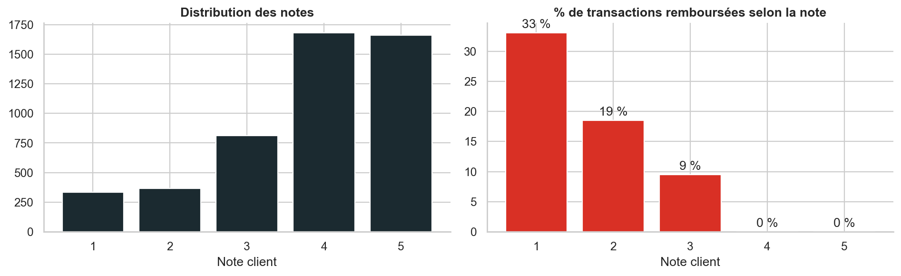
Figure 8 - Distribution des notes et taux de remboursement selon la note
Note moyenne de 3,82/5. Les transactions remboursées sont notées 1,87 contre 3,93 pour les terminées. Aucune note supérieure ou égale à 4 n'est remboursée ; une note inférieure ou égale à 2 sur quatre l'est. La note est donc un signal d'alerte précoce : agir avant le remboursement (rappel, geste commercial, échange de batterie) coûte moins cher que rembourser. 38 % des transactions remboursées n'ont pas de note : le sondage doit être systématique et immédiat.

Convertir le swap en abonnement
833 clients ont utilisé le swap ; 44 % ont déjà un abonnement et 469 sont « swap uniquement ». Un abonné rapporte environ 9 600 FCFA de marge par mois contre environ 400 FCFA pour un client swap seul. Ces clients dépensent aujourd'hui peu en swap (environ 2 700 FCFA de CA par mois) alors que l'abonnement coûte 28 000 FCFA : un taux de conversion réaliste se situe entre 5 et 10 %.
Taux de conversion | Clients convertis | Gain de marge sur 6 mois
5 % | 23 | +0,65 M FCFA
10 % | 47 | +1,29 M FCFA
15 % | 70 | +1,94 M FCFA

Hypothèse : 3 mois d'abonnement en moyenne ; le gain est la marge d'abonnement moins la marge swap abandonnée. Actions : proposer l'abonnement dès le 5e swap, essai plafonné (pas de remise générale), cibler d'abord les 59 clients « swap uniquement » ayant fait au moins 8 swaps, relancer tout client sans transaction au deuxième mois.

8. Segments clients et effet des remises

Quel segment est le plus rentable ?
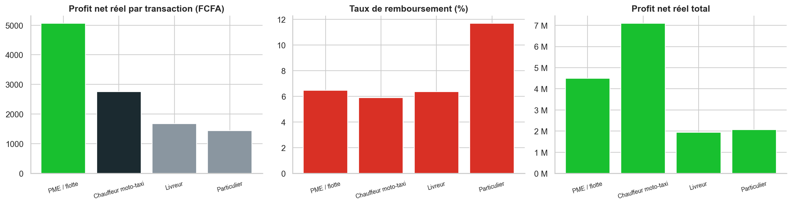
Figure 9 - Profit réel par transaction, remboursement et profit total par segment
Segment | Panier moyen | Part du CA | Remboursement | Profit réel / transaction
PME / flotte | 23 638 FCFA | 20 % | 6,5 % | 5 064 FCFA
Chauffeur moto-taxi | 16 208 FCFA | 40 % | 5,9 % | 2 762 FCFA
Livreur | 14 108 FCFA | 16 % | 6,4 % | 1 678 FCFA
Particulier | 17 692 FCFA | 24 % | 11,7 % | 1 441 FCFA

Les PME et flottes sont le segment le plus rentable (panier le plus élevé, annulation la plus basse, profit réel par transaction deux fois supérieur à celui des chauffeurs). Les chauffeurs moto-taxi font le volume (40 % du CA), grâce à l'abonnement. Les particuliers sont le segment le moins rentable (11,7 % de remboursement, swap déficitaire) : il faut traiter la qualité de service avant d'en acquérir davantage.

Les promotions détruisent-elles de la valeur ?
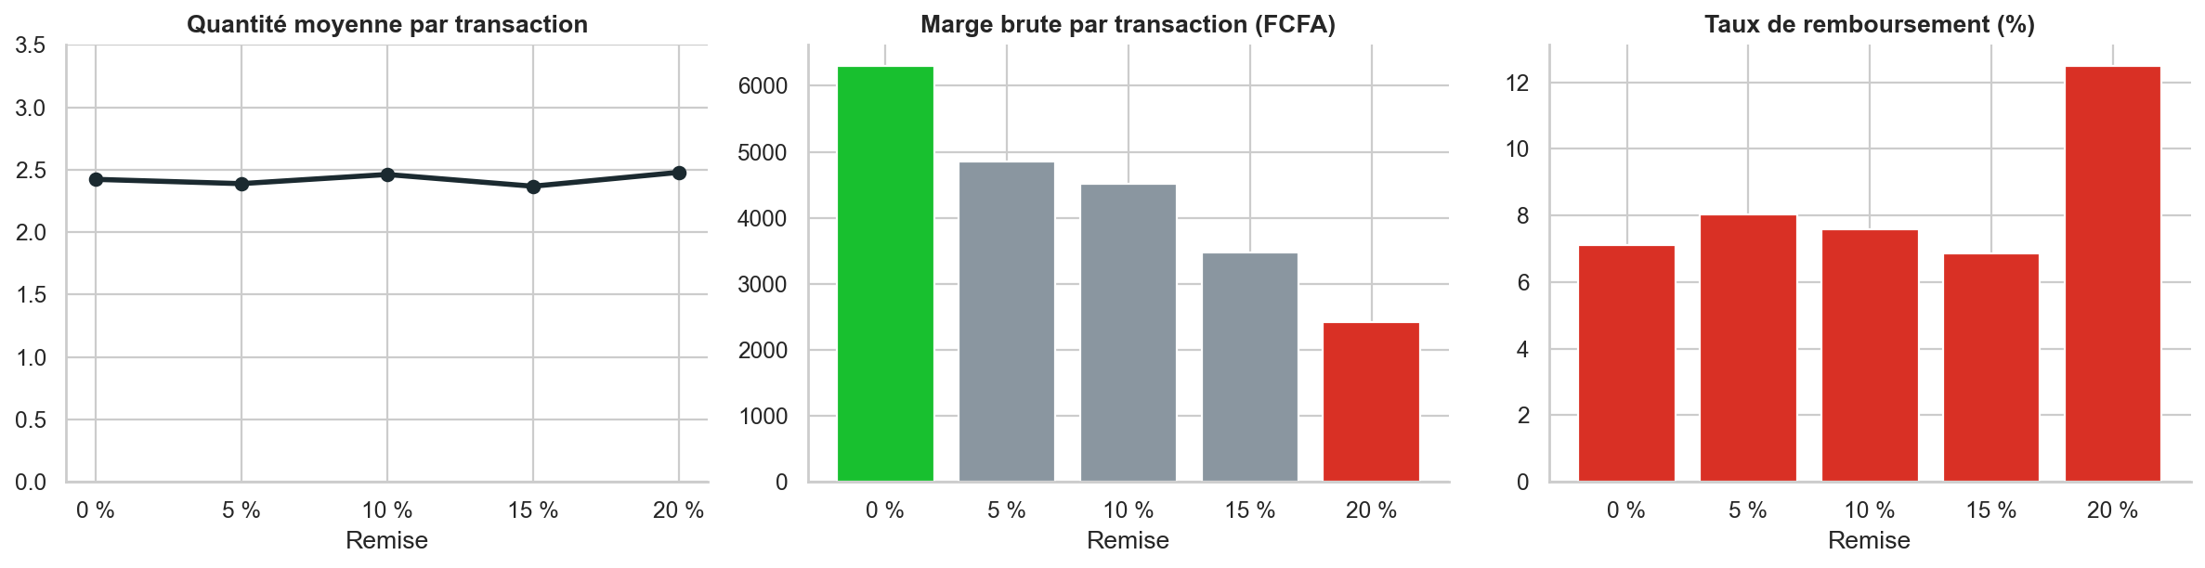
Figure 10 - Quantité, marge par transaction et remboursement selon la remise
Oui. La quantité moyenne par transaction est plate (2,42 sans remise, 2,48 à 20 %) : les remises ne font pas acheter plus. La marge par transaction passe de 6 305 à 2 421 FCFA à 20 % de remise, le remboursement monte à 12,5 % et le profit réel devient négatif. 33,5 % des transactions sont remisées : 3,3 M FCFA de CA sacrifié, soit 10,8 % de la marge brute. Les remises sont accordées par habitude, pas par stratégie.

9. Cinq recommandations stratégiques
# | Recommandation | Pourquoi | Impact (6 mois)
1 | Concentrer les ouvertures sur Abidjan et Dakar ; Douala sous condition (8 / 4 / 3 / 3 / 2) | Abidjan : stations 2x plus productives, point mort de 21 mois. Douala : 15,5 % d'annulation, structurel. | Évite de financer des stations non rentables
2 | Rééquilibrer le marketing vers Parrainage, WhatsApp et VTC ; plafonner TikTok et Meta pour le swap | ROI 35,9 contre 7,4 ; TikTok = 30 % du budget pour 18 % du CA. | ≈ +4,5 M FCFA de CA par M FCFA transféré
3 | Faire de l'abonnement le cœur de l'offre : offre dès le 5e swap, essai plafonné, ciblage des 469 clients « swap seul » | Abonnement = 75 % du profit ; 9 600 contre 400 FCFA de marge par mois. | +0,6 à 1,3 M FCFA de marge sur 6 mois
4 | Plan « zéro remboursement » sur la location et les accessoires : contrôle qualité des batteries, délais de livraison, alerte sur toute note ≤ 2 | ≈ 14 % de remboursements ; 4,3 M FCFA rendus sur ces deux lignes. | ≈ +2,2 M FCFA conservés si divisés par 2
5 | Encadrer les remises (plus de remise ≥ 15 %, validation au-delà de 10 %) et cibler les PME et flottes | Aucun effet volume ; marge divisée par 2,6 à 20 % ; PME = profit réel par transaction x2. | Jusqu'à 3,3 M FCFA de CA préservé

Les gains sont des ordres de grandeur issus de scénarios sur six mois ; ils ne se cumulent pas intégralement.

10. Conclusion et plan d'action
Le diagnostic en une phrase : VoltRide gagne de l'argent grâce à l'abonnement mensuel et à Abidjan, mais en perd une partie par les remboursements, les remises et un marketing mal réparti. Ouvrir 20 stations sans corriger ces trois fuites reviendrait à dupliquer le modèle actuel, défauts compris.

Feuille de route
Échéance | Action | Responsable
Immédiat | Gel des remises ≥ 15 % ; validation au-delà de 10 % ; lancement de la vague 1 (Abidjan, Dakar) | Direction commerciale
T1 2027 | Réallocation du budget marketing ; programme de conversion swap vers abonnement ; plan anti-remboursement | Marketing, Opérations
T1 2027 | Plan d'exécution Douala (disponibilité des batteries, logistique) ; confirmation du capex et des charges fixes | Opérations, Finance
T2 2027 | Ouverture par paliers à Cotonou et Lomé ; décision sur les 2 stations de Douala si annulation < 10 % | Direction générale

Indicateurs de pilotage
Indicateur | Aujourd'hui | Cible T2 2027
Taux de remboursement | 7,4 % | < 5 %
Taux d'annulation à Douala | 15,5 % | < 10 %
Remises ≥ 15 % (part des transactions) | 10,1 % | 0 %
ROI marketing global | 13,2 | > 18
Abonnés parmi les clients swap | 44 % | > 55 %
Rétention (actifs sur au moins 2 mois) | 66 % | > 72 %

Limites de l'analyse
- Six mois de données : pas de saisonnalité annuelle ; croissances par ville calculées sur trois mois contre trois mois.
- Méthode : coût marketing alloué par transaction (ROI par canal approximatif) ; environ 6 % des lignes corrigées statistiquement ; investissement et charges fixes d'une station en hypothèses.
- Données : les données de ce cas sont fictives. Les indicateurs ci-dessus sont suivis dans le tableau de bord Streamlit.

